附件2
教务管理系统学分核对操作说明

一、登录教务管理系统
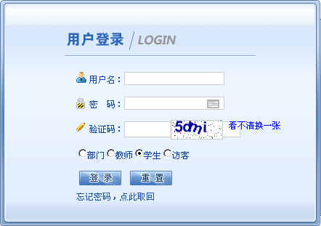

二、核对历年修读学分（已修学分）
1、选择【信息查询】—【学业成绩查询】 ，如下图：
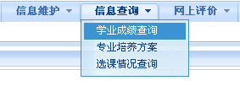

2、点击【历年成绩】按钮，即为历年修读学分。
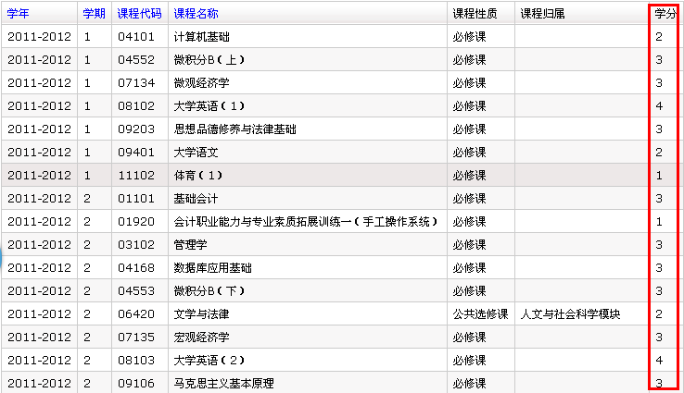

三、核对本学期修读学分（在修学分）
1、选择选择【信息查询】—【选课情况查询】 ，如下图：
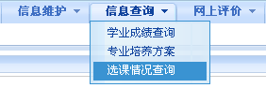

2、系统默认选择当前学年学期，即为本学期修读学分。
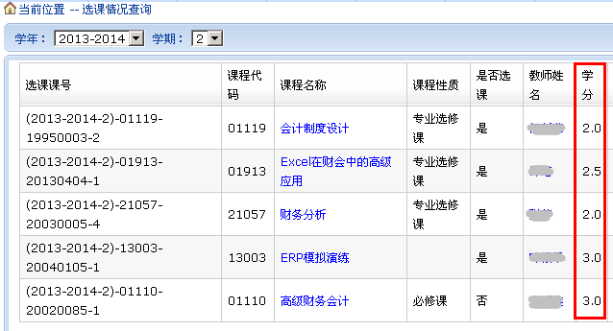

四、反馈与处理
如在核对过程中发现系统学分与纸质培养方案不一致，可填写《学分勘误表》反馈到教务管理部进行处理。

